ОРЫНБАЕВА Гүлнар Алимбековна,
МКҚК №45 "Аққу" бөбекжай-бақшасының тәрбиешісі.
Шымкент қаласы

ЕРТЕГІ АРҚЫЛЫ БАЛАНЫ ДАМЫТУ

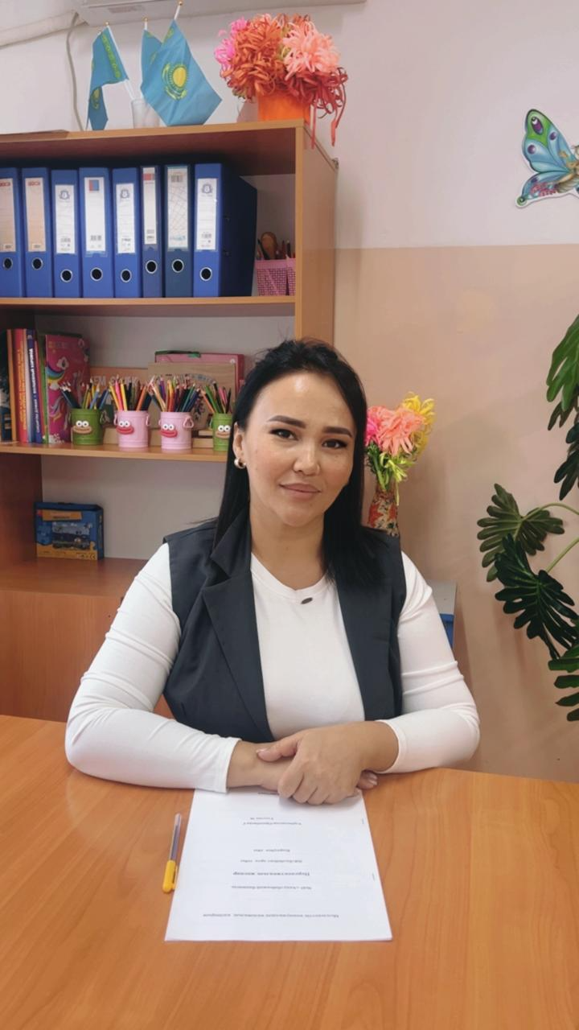

І.Кіріспе
Халықтың рухани мұрасы — ертегі — ғасырлар бойы ұрпақ тәрбиесінде ерекше рөл атқарып келген баға жетпес қазына. Ертегілер — халқымыздың тұрмыс-тіршілігі, дүниетанымы, арман-мұраты мен өмірлік тәжірибесін бойына жинақтаған көркем дүниелер.
Ертегі – бала қиялын шарықтатып, ойлау қабілетін жетілдіретін, тіл байлығын дамытатын, ізгілікке, еңбексүйгіштікке, батылдыққа баулитын тәрбие құралы.
Мектепке дейінгі жастағы балалардың негізгі ерекшелігі — олардың қабылдауы мен ойлауы көрнекі, бейнелі сипатта болады. Сол себепті ертегі тыңдау және айту бала дамуы үшін ең табиғи әрі тиімді тәсілдердің бірі.
Қазіргі мектепке дейінгі білім беру жүйесінде ертегіні оқу мен сахналау арқылы балалардың сөйлеу мәдениетін, эстетикалық талғамын және рухани әлемін байыту жұмыстары кеңінен жүргізілуде.
Ертегі арқылы баланың тек тілдік дамуы ғана емес, сонымен қатар сезім әлемі, қиялы, мінезі, өзіндік көзқарасы қалыптасады.
Бүгінгі таңда ертегі тек тыңдалатын әңгіме ғана емес, дамыта оқыту технологиясының маңызды элементі ретінде қолданылады.
Ол баланың қиялын дамытады, сөздік қорын байытады, эстетикалық талғамын және шығармашылық қабілеттерін арттырады.
Сондықтан да «Ертегі арқылы баланы дамыту» тақырыбы мектепке дейінгі білім беруде өзекті болып табылады.

ІІ.Негізгі бөлім
Мақсаты:
Балаларды ертегі арқылы адамгершілікке, ізгілікке, әсемдікке баулу, қиял мен ойлау қабілетін дамыту.
Міндеттері:
- Ертегілер арқылы балалардың тілін, сөз байлығын және ойлау қабілетін жетілдіру;
- Кейіпкерлер іс-әрекетін талдау арқылы адамгершілік қасиеттерді қалыптастыру;
- Шығармашылық қиялды дамыту, өз ойын еркін жеткізуге үйрету;
- Ертегіні сахналау арқылы ұжымдық әрекетке, өзара сыйластыққа тәрбиелеу.

1. Ертегінің тәрбиелік мәні мен дамытушылық рөлі
Ертегі – баланың мінез-құлқын қалыптастыратын, өмірге көзқарасын анықтайтын рухани-адамгершілік тәрбие құралы.
Ертегі кейіпкерлерінің іс-әрекеті арқылы бала әділдік пен зұлымдықтың, адалдық пен өтіріктің ара-жігін ажырата біледі.
Бала жақсы кейіпкерге еліктеп, оның ісін қайталауға тырысады, ал жағымсыз кейіпкердің мінезінен бойын аулақ ұстайды.
Ертегілердің ішінде әсіресе қазақ халық ертегілері – ұлттық рух пен салт-дәстүрдің көрінісі.
Мысалы, «Алдар көсе» ертегісі арқылы балалар тапқырлық пен әділдікке үйренеді,
«Ер Төстік» – батылдық пен табандылықтың символы,
«Жеті лақ пен қасқыр», «Бауырсақ», «Мақта қыз бен мысық» сияқты қысқа ертегілер арқылы кішкентайлар жануарлар мінезін, мінез-құлықтың дұрыс-бұрысын түсіне бастайды.
Ертегі баланың эмоционалды сезімін байытып, дүниетанымын кеңейтеді. Ол баланы жақсылыққа сенуге, өмірге оптимистік көзқараспен қарауға баулиды.

2. Ертегі арқылы тіл дамыту және ойлау қабілетін жетілдіру
Ертегіні тыңдау және қайталап айту — баланың тілін дамытудың ең тиімді жолдарының бірі.
Ертегіде жиі кездесетін қайталамалар, ырғақтық құрылым, бейнелі сөздер, кейіпкерлердің диалогтары баланың сөздік қорын молайтады.
Тәрбиеші балаларға ертегіні тыңдатып қана қоймай, мазмұнын өз сөзімен айтып беруді, кейіпкерлердің дауысын келтіруді, көрініс қоюды ұсынады.
Мысалы:
- Ертегіні оқып болған соң балаларға "Оқиға неден басталды?", "Қалай аяқталды?", "Кімге ұқсағың келеді?" деген сұрақтар қою арқылы ойлау мен есте сақтау қабілетін арттыруға болады.
- Сурет салу, кейіпкерлерді бейнелеу, ересектермен бірге сахналау баланың шығармашылық қабілетін дамытады.
Музыка жетекшілері ертегі мазмұнын ән мен би арқылы жеткізсе, бала әсерлі қабылдайды. Мысалы, «Мақта қыз бен мысық» ертегісін әуенмен сахналау — балалардың қимыл белсенділігін, ырғақ сезімін, есте сақтау қабілетін жетілдіреді.

3. Ертегі арқылы бала қиялы мен шығармашылығын дамыту
Ертегілердің ең басты ерекшелігі – олардың қиял мен армандауға жетелейтінінде.
Сиқырлы кейіпкерлер мен ғажайып оқиғалар баланың елестету қабілетін дамытып, жаңа идеяларды ойлап табуға үйретеді.
Педагог ертегіні тек тыңдатып қоймай, балалармен бірге ертегі құрастыру, аяқталмаған ертегіні жалғастыру, жаңа кейіпкер ойлап табу сияқты шығармашылық тапсырмалар орындай алады.
Мысалы:
- «Егер Алдар көсе бүгінгі заманда өмір сүрсе не істер еді?»
- «Бауырсақ түлкіге жолықпай, орманнан қалай шығар еді?»
Мұндай тапсырмалар баланың логикалық ойлауын, қиялын және сөйлеу мәдениетін жетілдіреді.
Ертегі айту барысында музыка, қимыл, сурет салу, театрландыру сияқты өнер түрлерін біріктіру баланың көпқырлы қабілетін дамытады.

4. Ертегі терапиясы – баланың эмоциялық дамуына әсері
Қазіргі педагогикада «ертегі терапиясы» (storytelling therapy) әдісі кеңінен қолданылуда.
Бұл әдістің мәні — бала өз сезімін, уайымын, қорқынышын ертегі кейіпкерлері арқылы бейнелеп, оны жеңуге үйренеді.
Мысалы, қорқақ балаға батыр туралы ертегі оқу, жалқау балаға еңбекқор кейіпкер туралы оқиға айту – мінез түзетуге оң әсер етеді.
Ертегі терапиясы барысында бала өз рөлін ойнап, сахнада кейіпкерге айналады. Бұл оның сенімділігін арттырады, ұжыммен жұмыс істеуді үйретеді.
Сонымен қатар бұл әдіс логопедиялық жұмыста да қолданылады: дыбысты дұрыс айту, сөйлем құрастыру, дауыс ырғағын қою жаттығулары ертегі сюжетімен ұштастырылады.

5. Тәрбиеші мен ата-ананың рөлі
Ертегі арқылы тәрбиелеудің нәтижелі болуы – педагог пен ата-ананың ынтымақтастығына байланысты.
Балабақшада тәрбиеші ертегіні әсерлі дауыс, мимика және қимылмен жеткізсе, бала оны шындық ретінде қабылдайды.
Ал үйде ата-ананың ертегі айтуы — баламен эмоционалды байланысты нығайтады, отбасылық қарым-қатынасты жылылыққа толтырады.
Ата-аналарға баламен бірге ертегі оқу, сурет салу, мазмұнын талқылау ұсынылады. Бұл баланың сөйлеу мәдениетін дамытып, кітапқа деген сүйіспеншілігін арттырады.

ІІІ.Қорытынды
Ертегі – баланың рухани әлемін байытып, ізгілікке, әділдікке, еңбексүйгіштікке тәрбиелейтін қуатты құрал.
Ол баланың тілін дамытып, қиялын шарықтатады, шығармашылық қабілетін арттырады.
Ертегі арқылы бала өз ойын еркін жеткізе алады, жақсылық пен жамандықты айыра біледі, өз көзқарасын қалыптастырады.
Сондықтан мектепке дейінгі ұйымдарда ертегіні оқу, сахналау, суреттеу, ән және би арқылы жеткізу сияқты әдістер жиі қолданылуы тиіс.
Тәрбиеші мен музыка жетекшісінің бірлесе жүргізген жұмысы арқылы бала эстетикалық талғам мен рухани байлыққа ие болады.
Ертегі – баланың ғана емес, бүкіл ұлттың рухани тәрбиесінің қайнар көзі.
Сондықтан әр педагог ертегіні өз жұмысында негізгі әдістемелік құралдардың бірі ретінде пайдалануы қажет.

Пайдаланылған әдебиеттер
- Қазақстан Республикасының Мектепке дейінгі тәрбие мен оқыту стандарты. – Астана, 2021 ж.
- Баймұратова Б. Мектепке дейінгі балалардың тілін дамыту әдістемесі. – Алматы, 2019.
- Әбдікаримова Р. Ертегі терапиясы: баланың тұлғалық дамуына әсері. – Алматы, 2022.
- Молдағалиева Қ. Мектепке дейінгі тәрбие негіздері. – Алматы, 2020.
- Бекенова А. Халық ертегілерінің тәрбиелік мәні. – Нұр-Сұлтан, 2023.
- ҚР БҒМ әдістемелік ұсынымдары. Мектепке дейінгі ұйымдарда көркем әдебиетті қолдану жолдары. – 2021 ж.

